Desconocido

### Dibujar cuadrados rellenos

Para dibujar un cuadrado relleno, tenemos que reiniciar el lienzo, empezar a rellenarlo y volver a llamar a la función cuadrado, con este código:

>>> t.reset()  
>>> t.begin_fill()  
>>> mysquare(50)

Deberías ver un cuadrado vacío hasta que termines de rellenar:

>>> t.end_fill()

Tu cuadrado debería parecerse a [la Figura 9-11 .](ch09.xhtml#ch09fig11)

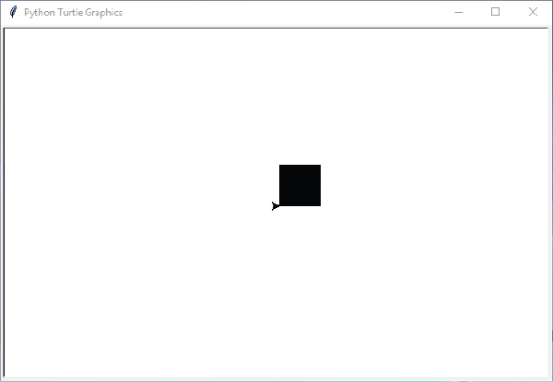

*Figura 9-11: Tortuga dibujando un cuadrado relleno*

Cambiemos esta función para que podamos dibujar un cuadrado relleno o sin relleno. Para ello, necesitamos otro parámetro y un código algo más complicado:

>>> def mysquare(size, filled):  
 if filled == True:  
 t.begin_fill()  
 for x in range(1, 5):  
 t.forward(size)  
 t.left(90)  
 if filled == True:  
 t.end_fill()

En la primera línea, cambiamos la definición de nuestra función para que tome dos parámetros: size y filled . A continuación, comprobamos si el valor de relleno es True con if filled == True . Si lo está, llamamos a begin_fill para decirle a la tortuga que rellene la forma que hemos dibujado. A continuación, hacemos un bucle cuatro veces ( for x in range(1, 5) ) para dibujar los cuatro lados del cuadrado (avanzando hacia delante y hacia la izquierda) antes de comprobar de nuevo si filled es True . Si lo está, desactivamos el relleno con t.end_fill , y la tortuga rellena el cuadrado de color.

Ahora podemos dibujar un cuadrado relleno con esta línea:

>>> mysquare(50, True)

O podemos crear un cuadrado sin relleno con esta línea:

>>> mysquare(150, False)

Después de estas dos llamadas a la función mysquare , obtenemos [la Figura 9-12](ch09.xhtml#ch09fig12) , que se parece un poco a un ojo cuadrado.

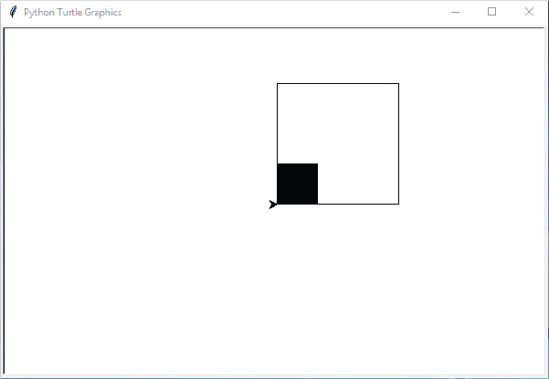

*Figura 9-12: Tortuga dibujando un* ojo cuadrado

Pero no tiene sentido detenerse aquí. Puedes dibujar todo tipo de formas y llenarlas de color.

[anterior](ch09_8.html)[Subtema 9 de 12: (Ver todo)](ch09.html)[siguiente](ch09_10.html)